МИНИСТЕРСТВО НАУКИ И ВЫСШЕГО ОБРАЗОВАНИЯ РОССИЙСКОЙ ФЕДЕРАЦИИ
ФЕДЕРАЛЬНОЕ ГОСУДАРСТВЕННОЕ БЮДЖЕТНОЕ ОБРАЗОВАТЕЛЬНОЕ УЧРЕЖДЕНИЕ ВЫСШЕГО ОБРАЗОВАНИЯ «СЕВЕРО-КАВКАЗСКАЯ ГОСУДАРСТВЕННАЯ АКАДЕМИЯ»
СРЕДНЕПРОФЕССИОНАЛЬНЫЙ КОЛЛЕДЖ

Цикловая комиссия «Информационные дисциплины»

ОТЧЕТ
ПО ПРОИЗВОДСТВЕННОЙ ПРАКТИКЕ
(ПО ПРОФИЛЮ СПЕЦИАЛЬНОСТИ)
ПРОФЕССИОНАЛЬНЫХ МОДУЛЕЙ
ПМ.02 Осуществление интеграции программных модулей
ПМ.03 Ревьюирование программных продуктов
ПМ 05. Проектирование и разработка информационных систем
ПМ.06 Сопровождение информационных систем
ПМ. 07 Соадминистрирование баз данных и серверов

Специальность: 09.02.07 Информационные системы и программирование

Место прохождения практики _____________
_______________________________________

_____________________________________________________________

Выполнил (а):___________________________

Руководитель:___________________________

Оценка: ________________________________

Подпись: _______________________________

г.Черкесск, 2026г.

СОДЕРЖАНИЕ
ВВЕДЕНИЕ 4
1. ОБЩЕЕ ОЗНАКОМЛЕНИЕ С ИС ПРЕДПРИЯТИЯ. 5
1.1 Характеристика предприятия, и его подразделения. 5
1.2 Характеристика технического, программного и информационного обеспечения предприятия. 7
1.3 Осуществление сбора необходимой информации 11
ПМ.02. Осуществление интеграции программных модулей. 13
2.2 Разработка технического задания. 13
2.3 Кодирование программного обеспечения. 16
3. ПМ.07. СОАДМИНИСТРИРОВАНИЕ БАЗ ДАННЫХ И СЕРВЕРОВ 18
3.1 Анализ предметной области и формирование требований к базе данных в соответствии с поставленной задачей 18
3.2 Разработка концептуальной модели базы данных в соответствии с поставленной задачей 21
3.3 Даталогическое проектирование базы данных 23
3.4 Составление словаря данных. Словарь данных: назначение, структура, префиксы 25
3.5 Разработка технических требований к серверу баз данных 29
3.6 Разработка требований к корпоративной сети. 31
3.7 Разработка серверной и клиентских компонент базы данных 32
3.8 Работа с журналом аудита базы данных. 33
3.9 Мониторинг нагрузки сервера 36
3.10 Создание резервных копий базы данных 38
3.11 Восстановление базы данных 39
3.12 Мониторинг активности портов 41
ГЛАВА 4 ПРОЕКТИРОВАНИЕ И РАЗРАБОТКА ИНФОРМАЦИОННЫХ СИСТЕМ 43
4.1 Разработка подсистемы безопасности информационной системы в соответствии с техническим заданием 43
4.2 Права доступа к данным 43
4.3 Разработка модулей информационной системы 44
4.4 Тестирование информационной системы 45
4.5 Разработка технической документации 46
4.6 Оценка качества информационной системы 46
ГЛАВА 5 РЕВЬЮИРОВАНИЕ ПРОГРАММНЫХ ПРОДУКТОВ 48
5.1 Проектирование и разработка прототипа интерфейса подсистемы, реализующей бизнес-процессы выбранного для автоматизации рабочего места, в рамках корпоративной информационной системы 48
5.2 Разработка структуры базы данных информационной системы 49
5.3 Заполнение таблиц базы данных информацией, необходимой для тестирования разрабатываемой системы 49
5.4 Техническое сопровождение информационной системы в процессе её эксплуатации 51
6. ПМ.06 СОПРОВОЖДЕНИЕ ИНФОРМАЦИОННЫХ СИСТЕМ 53
6.1 Разработка сценария внедрения ИС «ЗАГС КЧР» 53
6.2 Техническое задание на внедрение ИС «ЗАГС КЧР» 53
6.3 Разработка графика разработки и внедрения информационной системы. 55
6.4 Разработка и оформление предложений по расширению функциональности ИС. 56
6.5 Перечень обучающей документации ИС «ЗАГС КЧР» 57
6.6 Разработка руководства оператора. 58
6.7 Сбор информации об ошибках. Формирование отчетов об ошибках. 60
ЗАКЛЮЧЕНИЕ 62
СПИСОК ИСПОЛЬЗОВАННЫХ ИСТОЧНИКОВ 63

ВВЕДЕНИЕ

Производственная практика — важный этап подготовки программиста, направленный на освоение видов профессиональной деятельности, формирование общих и профессиональных компетенций, а также приобретение практических навыков. Актуальность прохождения производственной практики обусловлена необходимостью применения полученных в колледже теоретических знаний и формирования профессиональных компетенций в условиях реального производственного процесса. Для студента, обучающегося по направлению подготовки «Информационные системы и программирование» или смежным, практика является ключевым этапом интеграции в профессиональную среду, позволяющим ознакомиться с практическими аспектами разработки, тестирования и сопровождения программного обеспечения, а также с принципами организации работы IT-отдела.
Целью производственной практики является закрепление и углубление теоретической подготовки, приобретение практических навыков и компетенций в контексте коммерческой розничной компании, а также сбор материалов для выполнения выпускной квалификационной работы.
Основанием для прохождения практики являлся договор между «СКГА» и компанией «DNS», а также индивидуальное задание, выданное руководителем практики.
Сроки прохождения практики: с 19.01.2026 по 19.04.2026
Местом прохождения практики являлось учреждение «ЗАГС» (Управление «ЗАГС КЧР»).

1. ОБЩЕЕ ОЗНАКОМЛЕНИЕ С ИС ПРЕДПРИЯТИЯ.

1.1 Характеристика предприятия, и его подразделения.
Организационная структура предприятия.
ЗАГС (аббревиатура от «Запись актов гражданского состояния») — это государственное учреждение, осуществляющее регистрацию важнейших событий в жизни граждан. Основная задача органов ЗАГС — юридическое оформление актов гражданского состояния, таких как рождение, заключение и расторжение брака, усыновление, установление отцовства и смерть. Система ЗАГС функционирует в рамках государственной структуры и обеспечивает хранение и защиту персональных данных граждан.
Ключевые принципы работы: законность, точность ведения реестров, конфиденциальность информации, доступность государственных услуг и клиентоориентированность.
Организационная структура и подразделения
Структура ЗАГС является функциональной, что характерно для государственных учреждений. Это означает, что организация разделена на отделы по направлениям деятельности.
1. Руководство
- Учредитель / Орган исполнительной власти: Определяет государственную политику в сфере регистрации актов гражданского состояния.
- Руководитель ЗАГС (начальник управления): Осуществляет общее руководство учреждением, контролирует соблюдение законодательства.
- Заместители руководителя: Курируют отдельные направления работы (административное, правовое, организационное).
- Ключевые функциональные подразделения
- Отдел регистрации актов гражданского состояния:
- Сектор регистрации рождения: Оформление свидетельств о рождении, внесение записей в государственный реестр.
- Сектор регистрации брака: Прием заявлений, организация церемоний бракосочетания, выдача свидетельств.
- Сектор расторжения брака: Регистрация разводов, оформление соответствующих документов.
- Сектор регистрации смерти: Оформление актовых записей о смерти, выдача свидетельств.
Архивный отдел:
- Хранение актовых книг и электронных реестров.
- Выдача повторных свидетельств и справок.
- Оцифровка архивных данных.
Правовой отдел:
- Контроль за соответствием деятельности учреждения законодательству.
- Консультирование граждан по правовым вопросам.
- Подготовка ответов на официальные запросы и взаимодействие с судебными органами.
Финансово-административный отдел:
- Бухгалтерский учет и отчетность.
- Планирование бюджета и контроль расходов.
- Материально-техническое обеспечение учреждения.
- Отдел кадров (HR):
- Подбор и оформление сотрудников.
- Организация обучения и повышения квалификации.
- Контроль соблюдения трудового законодательства.
- IT-отдел:
- Поддержка государственных информационных систем и электронных реестров.
- Обеспечение информационной безопасности.
- Техническая поддержка рабочих мест сотрудников.
Отдел по работе с гражданами:
- Прием посетителей и консультирование.
- Организация записи на прием (в том числе через портал госуслуг).
- Обработка обращений и жалоб.
- Торжественный сектор (при наличии):
- Организация церемоний бракосочетания и юбилейных регистраций.
- Взаимодействие с культурными учреждениями и подрядчиками.
На рисунке 1 представлена структура ЗАГСа:

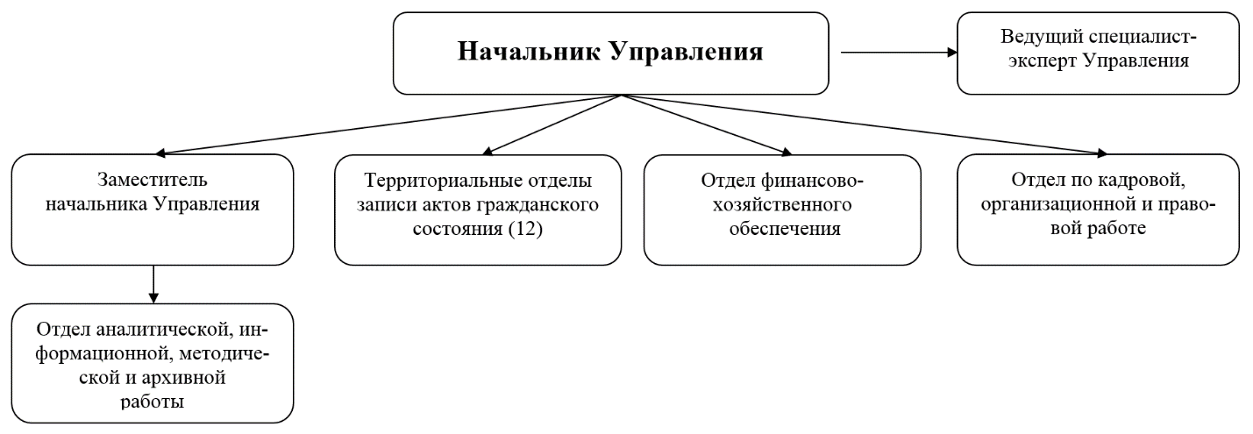
Рисунок 1 – Структура ЗАГСа

1.2 Характеристика технического, программного и информационного обеспечения предприятия.
Характеристики аппаратного обеспечения:
DEXP Atlas Business Base
Процессор: Intel Core i3-12100F BOX
Материнская плата: MSI PRO H610M-E DDR4
Корпус: DEXP DC-101B черный
Видеокарта: MSI GeForce GT 1030 AERO ITX OC
Кулер для процессора: ID-COOLING SE-903-XT
Оперативная память: Kingston FURY Beast Black
Накопитель: 512 ГБ SSD M.2 ARDOR GAMING Ally AL1284
Блок питания: Cougar STC500 500W
Привод: DVD-RW ASUS DRW-24D5MT
Итоговая цена: 44 941 Р
DEXP Atlas H529
Процессор: Intel Core i5-12400
Материнская плата: MSI PRO H610M-E DDR4
Корпус: DEXP LP-170203
Видеокарта: Intel UHD Graphics 730 (встроенная)
Кулер для процессора: DEEPCOOL Theta 21 PWM
Оперативная память: 2x8GB TEAMGROUP 3200MHz
Накопитель: 512GB M.2 NVMe ADATA LEGEND 710
Блок питания: DEEPCOOL PF350 350W
Привод: нет
Итоговая цена: 36 348 ₽
DEXP Atlas H610
Процессор: Intel Core i5-12400
Материнская плата: Intel H610
Корпус: DEXP Atlas
Видеокарта: Intel UHD Graphics 730 (интегрированная)
Кулер для процессора: штатный
Оперативная память: 16 ГБ DDR4
Накопитель: 500 ГБ SSD
Блок питания: 350 Вт
Операционная система: Windows 11 Pro
Итоговая цена: 41 299 ₽
DEXP Atlas H510
Процессор: Intel Core i5-12400
Материнская плата: Intel H610
Корпус: DEXP Atlas
Видеокарта: Intel UHD Graphics 730 (интегрированная)
Кулер для процессора: штатный
Оперативная память: 16 ГБ DDR4
Накопитель: 512 ГБ SSD
Блок питания: 500 Вт
Операционная система: Windows 11 Pro
Итоговая цена: 43 499 ₽
DEXP Atlas H539
Процессор: Intel Core i5-12400
Материнская плата: Intel H610
Корпус: DEXP Atlas
Видеокарта: Intel UHD Graphics 730 (интегрированная)
Кулер для процессора: штатный
Оперативная память: 16 ГБ DDR4
Накопитель: 500 ГБ SSD
Блок питания: 500 Вт
Операционная система: Windows 11 Pro
Итоговая цена: 43 499 ₽

Характеристики программного обеспечения:
Операционная система Windows 10 Pro — это базовая платформа для ПК, обеспечивающая высокий уровень безопасности (BitLocker), функции для бизнеса, такие как удалённый рабочий стол и групповые политики для тонкой настройки работы сотрудников, а также стабильная среда для запуска всего программного обеспечения.

Рисунок 2 – Windows 10 Pro
Офисный пакет Microsoft Office 365 — это не просто программы Word, Excel и PowerPoint, а подписка, которая предоставляет всегда актуальные облачные версии приложений, 1 ТБ места в OneDrive для хранения и синхронизации файлов, а также доступ к мощным инструментам для совместной работы в реальном времени.
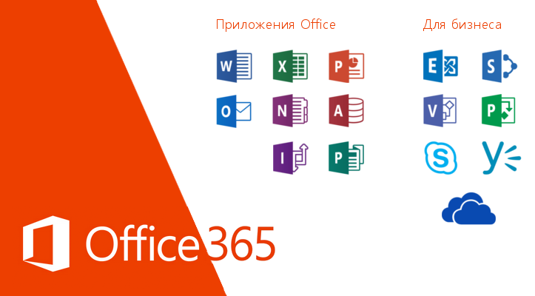
Рисунок 3 – Office365 для работы с документами

1.3 Осуществление сбора необходимой информации
Таблица 1 – Acts
ID | CitizenId | EmploeeID | ActType | ActDate
1 | 1 | 2 | Рождение | 2023-05-20
2 | 2 | 3 | Рождение | 2023-06-15
3 | 3 | 1 | Рождение | 2023-07-10

Таблица 2 – Citizens
Id | LastName | FirstName | MiddleName | BirthDate | Address
1 | Сергеев | Дмитрий | Николаевич | 1985-03-15 | г. Москва, ул. Ленина, д. 10, кв. 25
2 | Васильева | Ольга | Сергеевна | 1990-07-22 | г. Санкт-Петербург, пр. Невский, д. 15, кв. 5
3 | Новиков | Андрей | Игоревич | 1978-11-02 | г. Казань, ул. Баумана, д. 3, кв. 12
4 | Морозова | Елена | Владимировна | 2001-05-30 | г. Екатеринбург, ул. Мира, д. 7, кв. 48
5 | Волков | Павел | Алексеевич | 1995-09-18 | г. Новосибирск, ул. Советская, д. 22, кв. 7

Таблица 3 – Employees
Id | LastName | FirstName | Position | Phone
1 | Иванов | Иван | Начальник отдела | +7 (123) 456-78-90
2 | Петрова | Мария | Старший регистратор | +7 (123) 456-78-91
3 | Сидоров | Пётр | Регистратор | +7 (123) 456-78-92
4 | Смирнова | Анна | Специалист | +7 (123) 456-78-93
5 | Кузнецов | Алексей | Архивариус | +7 (123) 456-78-94

Таблица 4 – Roles
Id | Name
1 | Admin
2 | Employee

Таблица 5 – Users
Id | Login | PasswordHash | RoleId
1 | admin | $2a$11$O7kwRQok.SfiOpTg2PNvReNY0cShs5mL2j5b/ooEQ16hqWK/OzE92 | 1
2 | ivanov | 123 | 2

ПМ.02. Осуществление интеграции программных модулей.

2.2 Разработка технического задания.
1. Общие сведения
1.1 Наименование приложения:
- Полное: "Система учета и управления деятельностью ЗАГС КЧР".
- Условное обозначение: "ЗАГС КЧР".
1.2 Наименование разработчика и заказчика:
- Заказчик: ЗАГС КЧР
- Разработчик: Кипкеев Р.К.
1.3 Основание для разработки:
- Необходимость автоматизации учета актов гражданского состояния, обработки заявлений, ведения архивных данных и взаимодействия с гражданами.
1.4 Сроки разработки:
  - Начало: 19.01.2026
  - Окончание: 19.04.2026
1.5 Источник финансирования: Бесплатно.
1.6 Порядок передачи результатов:
    - Готовая система на flash-накопителе с документацией.
    - Требования к заказчику: наличие ПК с Windows 7 и выше.
2. Назначение и цели
2.1 Назначение:
    - Автоматизация учета актов гражданского состояния, заявлений, граждан и архивных записей.
2.2 Цели:
    - Оптимизация работы сотрудников ЗАГС.
    - Ускорение обработки заявлений и регистрации актов.
    - Повышение точности хранения данных.
    - Улучшение качества обслуживания граждан.

3. Характеристика объекта автоматизации
3.1 Объект автоматизации:
    - Отдел записи актов гражданского состояния КЧР, включая архив, рабочие места сотрудников и зону приема граждан.
3.2 Условия эксплуатации:
    - Рабочие часы: с 8:00 до 20:00.
    - Технические требования: стабильное электропитание, температура +15...+25°C.
4. Требования к приложению
4.1 Общие требования:
    - Подсистемы:
- Регистрация актов гражданского состояния (рождение, брак, развод, смерть и др.).
- Обработка заявлений граждан.
- Ведение электронного архива записей.
- Управление данными граждан.
- Генерация справок и отчетов.
    - Надежность: защита от сбоев, резервное копирование данных.
    - Безопасность: авторизация пользователей, разграничение прав доступа, защита персональных данных от несанкционированного доступа.
4.2 Технические требования:
    - ПО: Windows 7 и выше, СУБД (например, MySQL или SQLite).
    - Аппаратное обеспечение: ПК с минимальными характеристиками.
5. Порядок контроля и приемки:
Установить контроль и приемку результатов работ на каждой стадии создания приложения в соответствии с разделом 5.
На стадии 3 принимается готовая версия программного продукта (модель).
Остальные результаты работ передаются в виде документов.
Приемка этапа заключается в рассмотрении и оценке проведенного объема работ и предъявленной технической документации в соответствии с требованиями настоящего технического задания.
Ответственность за организацию и проведение приемки приложения должен нести заказчик. Приемка приложения должна производиться по завершению приемки всех задач приложения. При этом необходимо предоставить обеспечение материальной частью (технические средства) и проектной документацией.
Заказчик должен предъявлять приложение ведомственной приемочной комиссии, при этом он обязан обеспечить нормальные условия работы данной комиссии в соответствии с принятой программой приемки.
Завершающим этапом при приемке приложения должно быть составление акта приемки.
6. Требования к составу и содержанию работ по подготовке объекта автоматизации к вводу приложения в действие.
Для обеспечения готовности объекта к вводу приложения в действие провести комплекс мероприятий:
    - приобрести компоненты технического и программного обеспечения, заключить договоры на их лицензионное использование;
    - завершить работы по установке технических средств;
    - провести обучение пользователей (сотрудников ЗАГС).
7. Требования к документированию.
Проектная документация должна быть разработана в соответствии с ГОСТ 34.201-89 и ГОСТ ЕСПД.
Отчетные материалы должны включать в себя текстовые материалы (представленные в виде бумажной копии и на цифровом носителе в формате документа MS Word) и графические материалы.

2.3 Кодирование программного обеспечения.
На рисунке 5 изображен MainWindow, реализующий функцию аутентификации пользователя путем сравнения введенного логина и пароля с данными в базе данных.
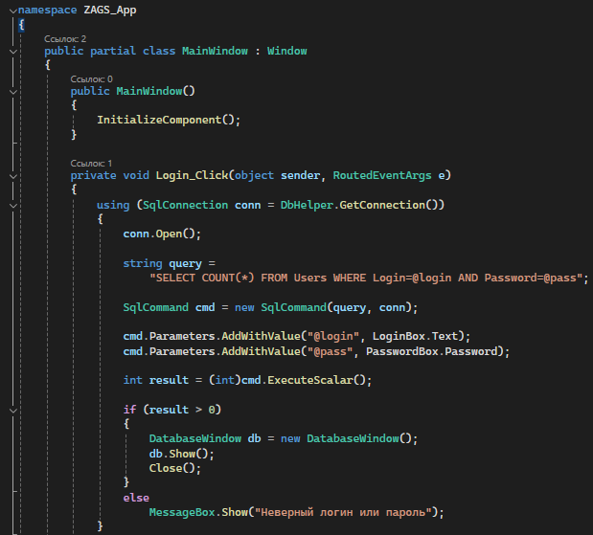
Рисунок 5 – Код формы авторизации
На рисунке 6 представлен листинг кода формы «Add click», реализующий функционал внесения новых записей в таблицу «Citizens» базы данных с предварительной проверкой заполнения всех обязательных полей.
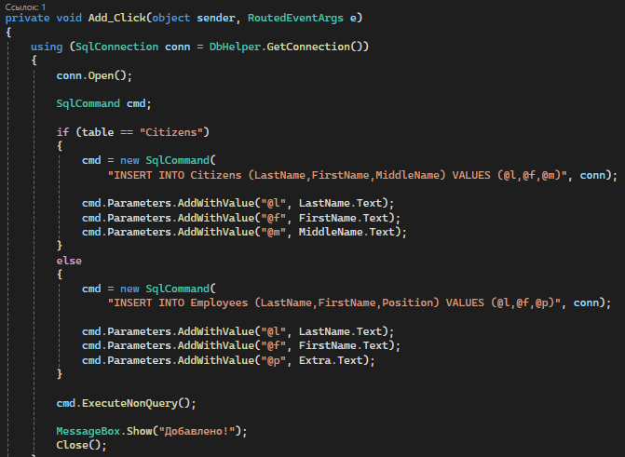
Рисунок 6 – Код формы добавления граждан

На рисунке 7 представлен листинг кода класса для работы с базой данных, который инкапсулирует логику установки и управления соединением с SQL Server, включая методы для открытия и закрытия подключения.
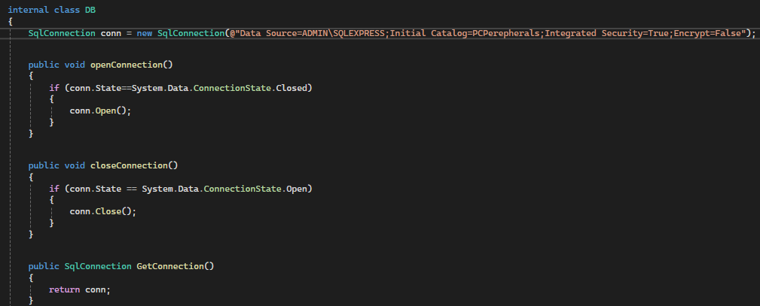
Рисунок 7 – Код подключения базы данных

3. ПМ.07. СОАДМИНИСТРИРОВАНИЕ БАЗ ДАННЫХ И СЕРВЕРОВ

3.1 Анализ предметной области и формирование требований к базе данных в соответствии с поставленной задачей
Описание предметной области
Органы записи актов гражданского состояния (ЗАГС) выполняют функции регистрации актов гражданского состояния, таких как рождение, заключение брака, расторжение брака, смерть и другие юридически значимые события. Для эффективного ведения учета и хранения информации требуется использование современной информационной системы.
Информационная система ЗАГС должна представлять собой комплекс программных и технических средств, обеспечивающих автоматизацию процессов регистрации, хранения и обработки данных о гражданах и актах гражданского состояния. Основной задачей системы является обеспечение надежного хранения информации, ускорение обработки данных и повышение эффективности работы сотрудников учреждения.
ЗАГС планирует внедрение современной информационной системы для автоматизации своей деятельности. Это включает обновление вычислительной техники, внедрение специализированного программного обеспечения и создание централизованной базы данных. В учреждении используется локальная сеть, объединяющая рабочие места сотрудников и обеспечивающая доступ к общей базе данных.
Компоненты информационной среды
Нормативно-регламентирующее обеспечение:
- законодательные акты Российской Федерации, регулирующие регистрацию актов гражданского состояния;
- внутренние регламенты работы сотрудников;
- инструкции по использованию программного обеспечения и технических средств.
Аппаратная база:
- персональные компьютеры сотрудников;
- сервер базы данных;
- сетевое оборудование;
- устройства печати документов и свидетельств.
Информационные ресурсы:
- база данных граждан;
- база данных актов гражданского состояния;
- электронные архивы записей;
- отчеты и статистическая информация.
Кадровый потенциал:
- сотрудники ЗАГС, выполняющие регистрацию актов;
- администратор информационной системы;
- технический персонал, обслуживающий оборудование.
Потребители информации:
- сотрудники ЗАГС;
- администрация учреждения;
- государственные органы, получающие статистические данные;
- граждане, обращающиеся за регистрацией актов.
Назначение проектируемой базы данных.
Проектируемая база данных предназначена для:
- хранения информации о гражданах;
- учета сотрудников ЗАГС;
- регистрации актов гражданского состояния;
- хранения данных о пользователях системы и их ролях;
- формирования отчетов по зарегистрированным актам.
Пользователями приложения являются сотрудники ЗАГС и администратор системы. Доступ к информационной системе осуществляется с использованием системы аутентификации (логин и пароль). Администратор обладает расширенными правами, позволяющими управлять учетными записями пользователей и настройками системы.
Обязательные таблицы базы данных
- Гражданин
- Сотрудник
- Акт
- Пользователь
- Роль
Эскизный проект
Диаграмма вариантов использования
Актеры
Сотрудник ЗАГС:
- регистрирует акты гражданского состояния;
- просматривает информацию о гражданах;
- формирует записи актов.
Администратор системы:
- управляет учетными записями пользователей;
- назначает роли доступа;
- настраивает параметры системы.
Гражданин
- подает заявление на регистрацию акта;
- получает свидетельства и справки.
Варианты использования
- регистрация акта гражданского состояния;
- просмотр информации о гражданах;
- редактирование записей актов;
- управление пользователями системы;
- формирование отчетов.
Основные задачи приложения для ЗАГС
Для граждан:
- Регистрация актов гражданского состояния (рождение, брак, смерть и др.).
- Получение свидетельств и справок.
- Обращение в ЗАГС для подачи заявлений.
- Получение информации о статусе регистрации.
Для сотрудников ЗАГС:
- Ведение базы данных граждан.
- Регистрация актов гражданского состояния.
- Формирование и печать свидетельств.
- Поиск и редактирование записей актов.
- Формирование отчетности и статистики.
- Автоматизация документооборота.

3.2 Разработка концептуальной модели базы данных в соответствии с поставленной задачей
Ниже предоставлен рисунок концептуальной модели базы данных
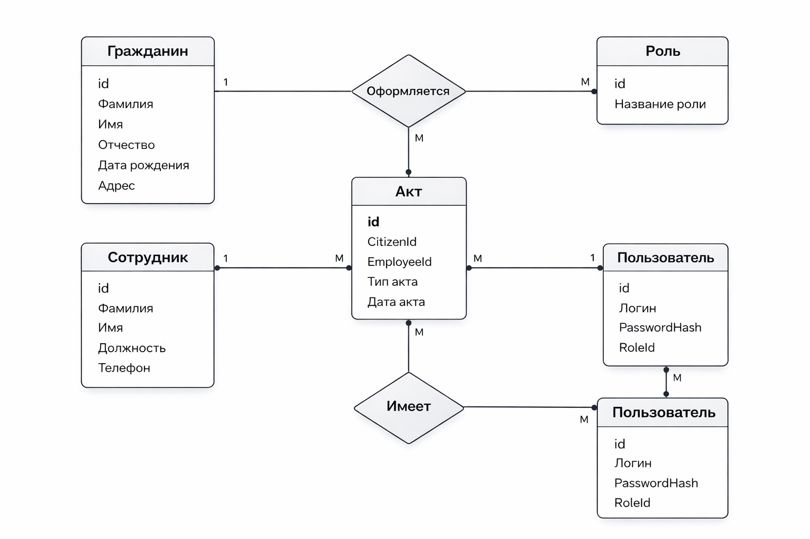
Рисунок 8 – ER диаграмма базы данных

Данная ER-диаграмма описывает информационную систему органов записи актов гражданского состояния (ЗАГС), предназначенную для учета граждан, регистрации актов гражданского состояния, а также управления пользователями системы и их ролями доступа.
Диаграмма отражает основные процессы работы учреждения: регистрацию актов гражданского состояния, взаимодействие сотрудников с гражданами, а также управление доступом пользователей к системе. Основной задачей системы является хранение и обработка информации о гражданах и зарегистрированных актах.
Сущности и их атрибуты
1. Гражданин
id – уникальный идентификатор гражданина
Фамилия – фамилия гражданина
Имя – имя гражданина
Отчество – отчество гражданина
Дата рождения – дата рождения гражданина
Адрес – место проживания
2. Сотрудник
id – уникальный идентификатор сотрудника
Фамилия – фамилия сотрудника
Имя – имя сотрудника
Должность – занимаемая должность
Телефон – контактный номер сотрудника
3. Акт
id – уникальный идентификатор акта
CitizenId – ссылка на гражданина
EmployeeId – ссылка на сотрудника, зарегистрировавшего акт
Тип акта – тип акта гражданского состояния (рождение, брак, смерть и др.)
Дата акта – дата регистрации акта
4. Пользователь
id – уникальный идентификатор пользователя
Логин – имя пользователя для входа в систему
PasswordHash – зашифрованный пароль пользователя
RoleId – ссылка на роль пользователя
5. Роль
id – уникальный идентификатор роли
Название роли – наименование роли пользователя (администратор, сотрудник и др.)
Связи между сущностями
1. Оформляется
Между Гражданин (1) и Акт (M)
Один гражданин может иметь несколько зарегистрированных актов гражданского состояния.
2. Регистрирует
Между Сотрудник (1) и Акт (M)
Один сотрудник может зарегистрировать множество актов.
3. Имеет
Между Роль (1) и Пользователь (M)
Каждому пользователю системы назначается одна роль, определяющая его права доступа.

3.3 Даталогическое проектирование базы данных
На этапе даталогического проектирования формируется структура базы данных, определяются таблицы, их атрибуты и связи между ними. Данный этап является переходом от концептуальной модели (ER-диаграммы) к логической структуре базы данных.
В разработанной информационной системе ЗАГС база данных предназначена для хранения информации о гражданах, сотрудниках, зарегистрированных актах гражданского состояния, а также о пользователях системы и их ролях.
Структура базы данных включает следующие основные таблицы:
- Citizens – хранит информацию о гражданах;
- Employees – содержит данные о сотрудниках ЗАГС;
- Acts – хранит записи актов гражданского состояния;
- Users – содержит учетные записи пользователей системы;
- Roles – хранит информацию о ролях пользователей.
Связи между таблицами реализуются с помощью внешних ключей, что обеспечивает целостность данных и корректность хранения информации в базе данных.
Ниже предоставлена схема данных загса:
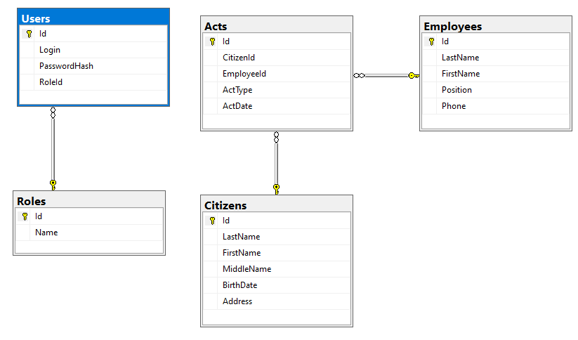
Рисунок 9 – Схема данных
Данная диаграмма представляет собой схему базы данных, предназначенную для автоматизации работы органов записи актов гражданского состояния (ЗАГС). Она используется для хранения и обработки информации о гражданах, зарегистрированных актах гражданского состояния, сотрудниках учреждения, а также пользователях системы и их ролях доступа.

3.4 Составление словаря данных. Словарь данных: назначение, структура, префиксы
Ниже предоставлен словарь данных в виде рисунков и таблиц для магазина периферии ПК.
Первый запрос выводит названия всех таблиц в базе данных «ZAGS_KCHR»
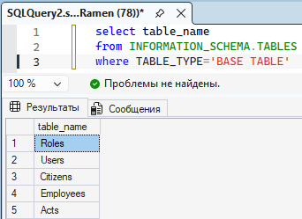
Рисунок 10 – Список всех таблиц
Запрос на вывод информации о названии, типа данных , максимальной длине для строковых типов данных и проверка на null для таблицы “Acts”:
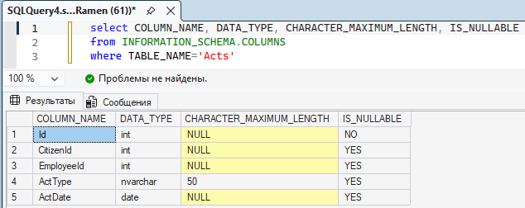
Рисунок 11 – Информация о столбцах таблицы «Acts»

Таблица 6 - Acts
Поле | Тип данных | Ограничения | Описание
ID | INT | Primary key | Уникальный идентификатор акта
CitizenId | int |  | Айди гражданина
EmployeeId | int |  | Айди сотрудника
ActType | nvarchar(50) |  | Тип акта
ActDate | date |  | Дата акта

Запрос на вывод информации о названии, типа данных , максимальной длине для строковых типов данных и проверка на null для таблицы “ Citizens”:
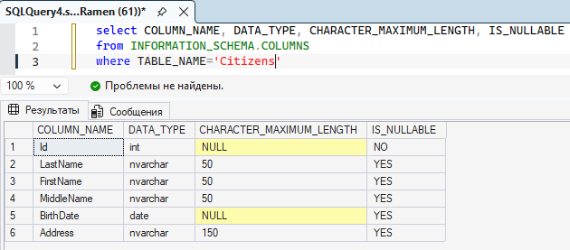
Рисунок 12 – Информация о столбцах таблицы «Citizens»
Таблица 7 - Citizens
Поле | Тип данных | Ограничения | Описание
ID | INT | Primary key | Уникальный идентификатор гражданина
LastName | nvarchar(50) |  | Фамилия гражданина
FirstName | nvarchar(50) |  | Имя гражданина
MiddleName | nvarchar(50) |  | Отчество гражданина
BirthDate | date |  | Дата рождения гражданина
Address | nvarchar(150) |  | Адрес проживания гражданина

Запрос на вывод информации о названии, типа данных , максимальной длине для строковых типов данных и проверка на null для таблицы Employees:
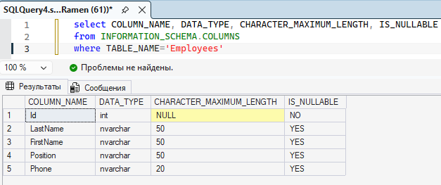
Рисунок 13 – Информация о столбцах таблицы «Employees»
Таблица 8 - Employees
Поле | Тип данных | Ограничения | Описание
ID | INT | Primary key | Уникальный идентификатор сотрудника
LastName | nvarchar(50) |  | Отчество сотрудника
FirstName | nvarchar(50) |  | Имя сотрудника
Position | nvarchar(50) |  | Должность сотрудника
Phone | nvarchar(20) |  | Номер телефона сотрудника

Запрос на вывод информации о названии, типа данных , максимальной длине для строковых типов данных и проверка на null для таблицы “ Roles”:
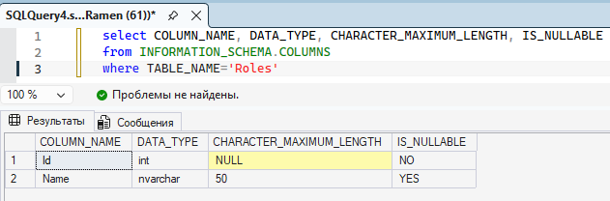
Рисунок 14 – Информация о столбцах таблицы «Roles»
Таблица 9 - Roles
Поле | Тип данных | Ограничения | Описание
ID | INT | Primary key | Уникальный идентификатор
Name | nvarchar(50) |  | Имя сотрудника

Запрос на вывод информации о названии, типа данных , максимальной длине для строковых типов данных и проверка на null для таблицы ” Users ”:
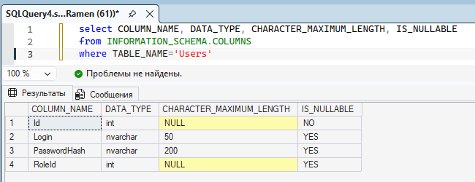
Рисунок 15 – Информация о столбцах таблицы «Users»
Таблица 10 – Users
Поле | Тип данных | Ограничения | Описание
ID | int | Primary key | Уникальный идентификатор товара
Login | nvarchar(50) |  | Логин
PasswordHash | nvarchar(200) |  | Хэш пароля
RoleId | int |  | Айди роли

3.5 Разработка технических требований к серверу баз данных

Все необходимые технические требования к серверу баз данных приведены ниже в таблице 13:
Таблица 11 – Технические требования к серверу баз данных
Схема локальной сети | Локальная сеть магазина состоит из:  ⎯ 1 серверного компьютера (хранение базы данных и учетных записей);  ⎯ 3 рабочих станций продавцов;  ⎯ 1 компьютера администратора;  ⎯ 1 сетевого принтера;  ⎯ 1 маршрутизатора (роутера);  ⎯ 1 коммутатора (свитча).  Все устройства соединены через коммутатор, который подключен к интернет-маршрутизатору. Сеть организована по топологии «звезда».
Недостатки | ⎯ Зависимость всей сети от работы коммутатора.  ⎯ Возможные перебои при нестабильном интернет-соединении.  ⎯ Необходимость периодического обслуживания оборудования.
Преимущества | ⎯ Высокая скорость передачи данных внутри сети.  ⎯ Централизованное хранение информации (на сервере).  ⎯ Простота масштабирования при добавлении новых рабочих мест.  ⎯ Возможность быстрой печати документов и чеков через сетевой принтер.
Принцип действия | Локальная сеть объединяет все компьютеры магазина в единую систему. Сервер хранит базу данных товаров, продаж и сотрудников. Рабочие станции получают доступ к этой информации по сети. Интернет подключается через роутер для синхронизации онлайн-продаж и обновлений.
Оборудование, необходимое для создания сети и его стоимость | Оборудование | Стоимость (руб.)
 | Серверный компьютер | 90 000
 | Рабочие станции (ПК продавцов) | 150 000
 | ПК администратора | 60 000
 | Коммутатор (Switch) | 8 000
 | Маршрутизатор (Router) | 10 000
 | Сетевой принтер | 20 000
 | Кабельная система (витая пара, розетки) | 5 000
Общая стоимость создания локальной сети | 343 000 рублей
Выводы | Создание локальной сети позволит загсу повысить эффективность работы сотрудников, ускорить обмен данными и обеспечить централизованное хранение информации. Несмотря на первоначальные затраты, сеть обеспечит стабильную и безопасную работу всех подразделений.

3.6 Разработка требований к корпоративной сети.

Таблица 12 – Требования к корпоративной сети
Параметр | Значение / Требование
Исходная нагрузка (количество пользователей) | 500
Рекомендация по разделению серверов | От 150 пользователей рекомендуется разделять физический сервер базы данных и сервер приложений
Сервер баз данных
Минимальные требования
Процессор (количество ядер) | 1,67
Процессор (тактовая частота) | 3,4 ГГц и выше
Оперативная память | 5 ГБ
Рабочее дисковое пространство (RAID10) | 1,61 ТБ
Пространство для архивных копий | 3,22 ТБ
Рекомендуемые требования
Процессор (количество ядер) | 4-ядерный процессор
Процессор (тактовая частота) | 3,2 ГГц или выше
Оперативная память | 8 ГБ или выше
Рабочее дисковое пространство (RAID10) | Не менее 4 дисков (SCSI/SAS), суммарно ≥ 1 ТБ
Пространство для архивных копий (RAID1) | 2 диска (SCSI/SAS), суммарно ≥ 2 ТБ
Сервер приложений (Web-сервер)
Требования | Аналогичные серверу баз данных
Требования к каналу связи
Локальная сеть (LAN) | Пропускная способность не менее 100 Мбит/с
Внешний канал связи (WAN) | Пропускная способность не менее 20 Мбит/с с возможностью расширения
Расчет минимальных требований в ячейках В6, В8, В9, В10 осуществляется с помощью формул:
В6 – «=ОКРВВЕРХ.МАТ(C1/100)»
В8 – «=C1/50»
В9 – «=(9*100*C1*2,5)/1048576»
В10 – «=(9*100*C1*5)/1048576»

3.7 Разработка серверной и клиентских компонент базы данных
К серверной компоненте БД относятся данные БД, которые изначально задаются с помощью SQL Management studio, в конструкторе, а к клиентской части относятся отображаемые таблицы, которые можно заполнить и которые видны в клиентской части.
Разработка серверной части базы данных на примере одной из таблиц показана на рисунке 21.
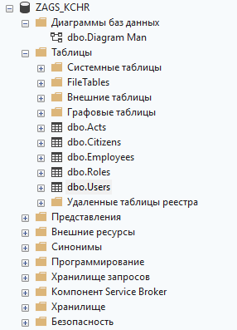
Рисунок 16 – Серверная часть БД
Данные которые будут отображаться на клиентской части ИС, показаны на рисунке 22.
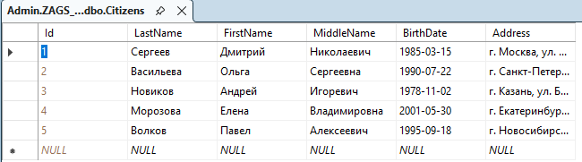
Рисунок 17 – Клиентская часть БД

3.8 Работа с журналом аудита базы данных.
В MSSQL Management Studio есть возможность создания журнала аудита базы данных, который несёт в себе данные о разных изменениях и действиях в базе данных.
Для начала необходимо создать аудит и прописать необходимые параметры (рис. 18).
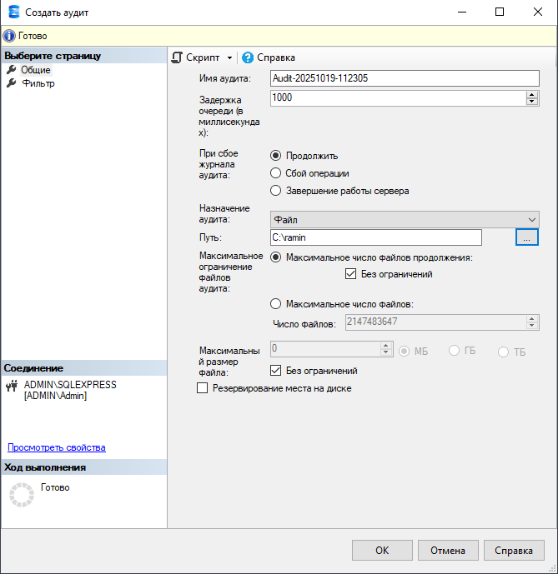
Рисунок 18 – Создание аудита БД
Далее необходимо создать спецификацию аудита БД, в которой указываются функции и действия с базой данных. Спецификация аудита БД показана на рисунке 24.
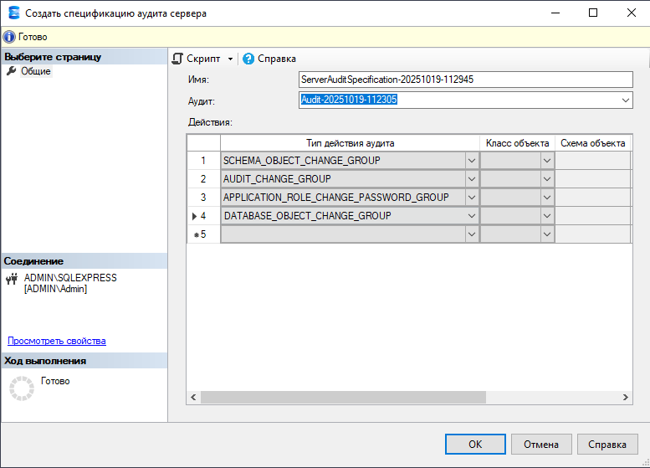
Рисунок 19 – Создание спецификации аудита БД
В данном случае будут записываться действия добавления данных, их изменения, удаления и их просмотра. Действия касаются всех ролей пользователей и всех таблиц базы данных.
Для того, чтобы получить журнал аудита базы данных, необходимо прописать SQL-запрос на вывод аудита. Это один из способов получения журнала аудита. SQL-запрос и журнал аудита БД показаны на рисунке 25.
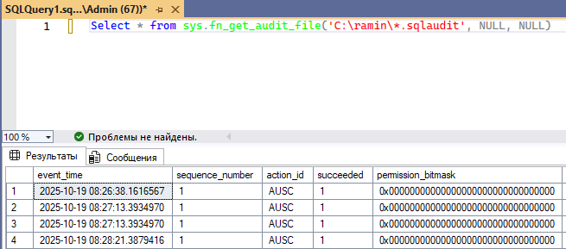
Рисунок 20 – Журнал аудита БД

3.9 Мониторинг нагрузки сервера

Сервер представляет собой высокопроизводительную вычислительную систему, ориентированную на обработку значительных объемов сетевых запросов. Конфигурация включает:
- Многоядерные процессоры для параллельной обработки соединений
- Гибридную систему хранения с SSD-кешированием
- Сетевые интерфейсы с пропускной способностью до 10 Гбит/с
- Распределенную оперативную память с ECC-коррекцией ошибок
Просмотр всех активных подключений (рис.21)
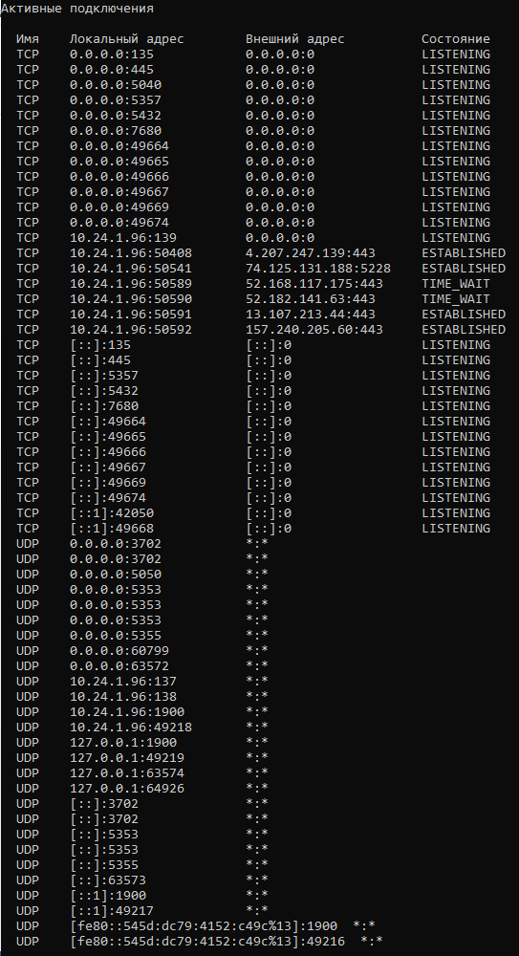
Рисунок 21 – Список активных подключений
Статистика по протоколам (рис.22)
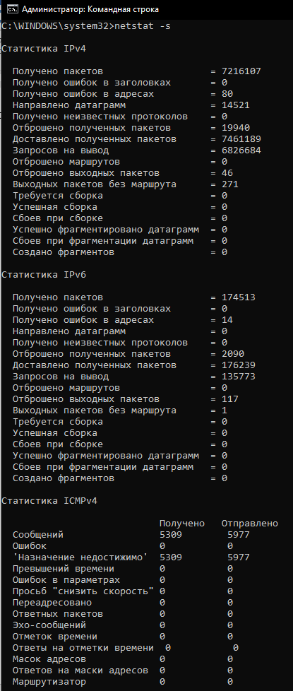
Рисунок 22 – Статистика протоколов
Список установленных соединений (рис.23)

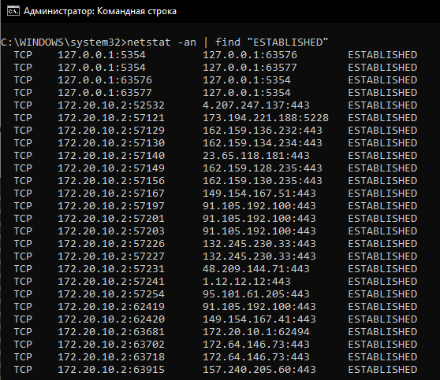
Рисунок 23 – Установленные соединения

3.10 Создание резервных копий базы данных

Для того, чтобы создать резервную копию базы данных в MSSQL, нужно выбрать базу данных – задачи – создать резервную копию (рис.24).
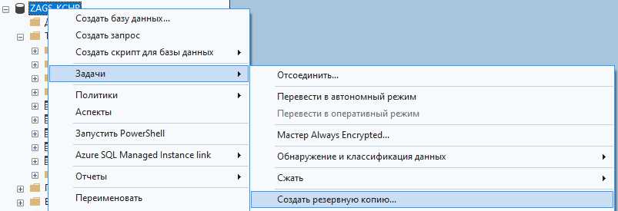
Рисунок 24 – Действия для создания резервной копии БД
Далее нужно выбрать параметры резервного копирования (рис. 25).
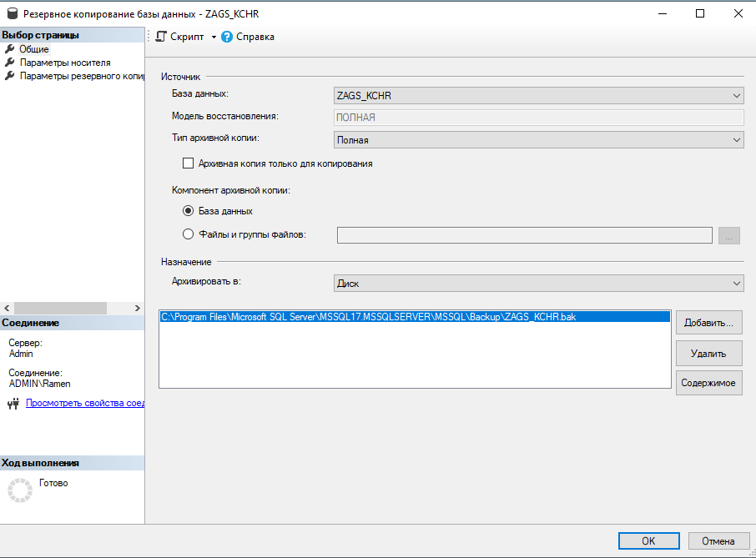
Рисунок 25 – Параметры резервного копирования

После того, как все параметры установлены, можно начать резервное копирование. СУБД выдаст сообщение об успешном завершении копирования (рис.26).
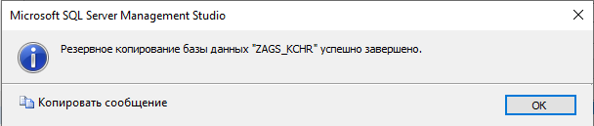
Рисунок 26 – Успешное завершение резервного копирования БД

3.11 Восстановление базы данных

Для того, чтобы открыть окно с параметрами восстановления БД, нужно проделать действия, показанные на рисунке 32.
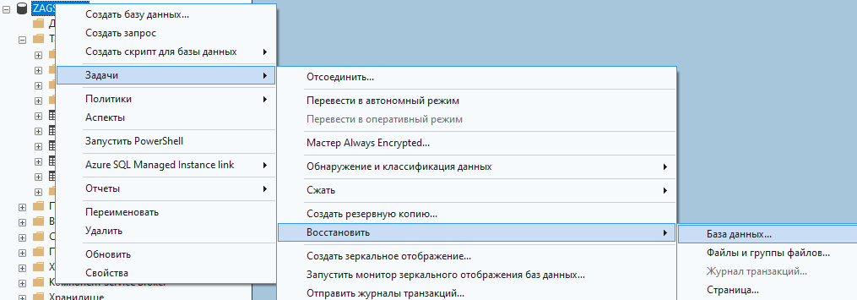
Рисунок 27 – Открытие окна восстановления БД

В окне восстановления данных можно задать параметры (рис. 28) и запустить восстановление базы данных. Программа выдаст сообщение и база данных будет восстановлена из резервной копии.
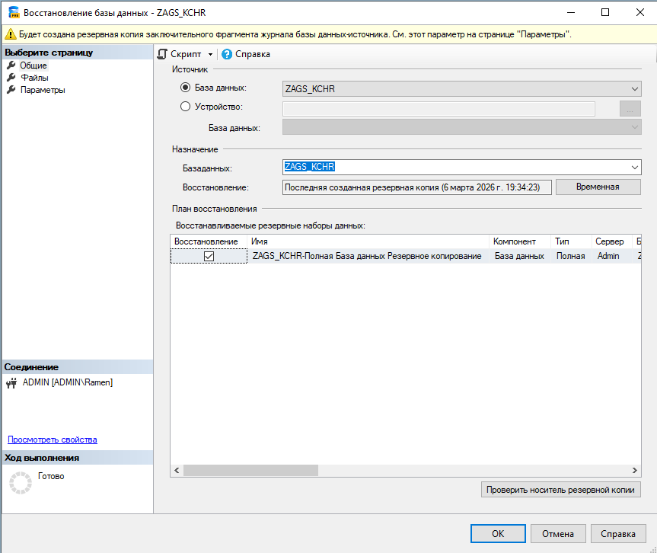
Рисунок 28 – Восстановление БД

3.12 Мониторинг активности портов

Активность сетевых портов является ключевым индикатором состояния сервера. Каждый открытый порт представляет потенциальный вектор:
- Обслуживания легитимных клиентов
- Возможной уязвимости для атак
- Ресурсной нагрузки на систему
Классификация портов по критичности:
- Системные порты (0-1023) - привилегированные службы (SSH, HTTP, DNS)
- Зарегистрированные порты (1024-49151) - приложения и службы
- Динамические порты (49152-65535) - временные клиентские соединения
Стандартные порты основных служб
- 22/tcp - SSH удаленное управление
- 80/tcp, 443/tcp - HTTP/HTTPS веб-сервисы
- 53/udp, 53/tcp - DNS разрешение имен
- 25/tcp, 587/tcp - SMTP почтовая передача
- 3306/tcp, 5432/tcp - Базы данных

Мониторинг активности портов: :80, :443, :22 (рис.29)
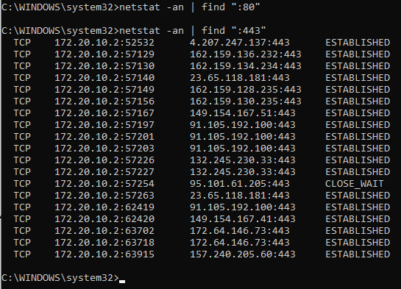
Рисунок 29 – Активность портов

Анализ «Слушающих» и уже соединенных портов (рис.30)

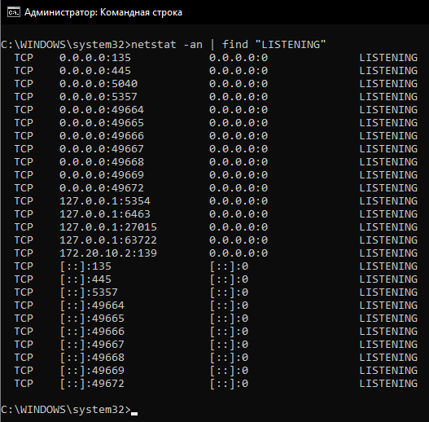
Рисунок 30 – Анализ портов

ГЛАВА 4 ПРОЕКТИРОВАНИЕ И РАЗРАБОТКА ИНФОРМАЦИОННЫХ СИСТЕМ

4.1 Разработка подсистемы безопасности информационной системы в соответствии с техническим заданием
В ходе практики была сформулирована задача по разработке подсистемы безопасности для ИС, соответствующей техническому заданию. Главной целью данной подсистемы является обеспечение безопасности доступа к информационным ресурсам, реализованного через авторизацию на ИС с использованием логина и пароля.
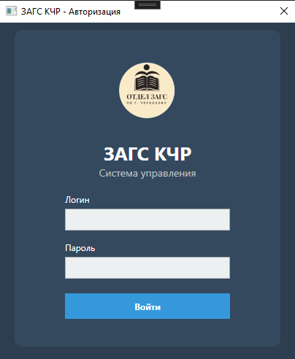
Рисунок 31 – Подсистема безопасности ИС

4.2 Права доступа к данным
В информационной системе ЗАГС предусмотрено разграничение прав доступа пользователей в зависимости от их роли.
1. Доступ администратора системы: просмотр данных, добавление, редактирование, удаление, поиск, фильтрация, печать и сохранение информации.
2. Доступ сотрудника ЗАГС: просмотр данных, поиск, фильтрация, печать информации об актах гражданского состояния.
3. Доступ старшего сотрудника: просмотр, добавление, редактирование, удаление записей актов, а также поиск и печать документов.
4. Доступ руководителя отдела: полный доступ к данным системы, включая просмотр, добавление, редактирование, удаление и формирование отчетов.
Учетные данные для входа в систему выдаются администратором.

4.3 Разработка модулей информационной системы
Информационная система ЗАГС состоит из трех взаимосвязанных модулей.
Первый модуль обеспечивает авторизацию и идентификацию пользователя.
Второй модуль отображает основную информацию системы и предоставляет функции поиска, фильтрации, сортировки и навигации.
Третий модуль предназначен для работы с данными системы: добавление, редактирование, удаление и просмотр записей.
Таблица 13 – Модули системы
Наименование | Описание
Модуль «Вход» | Авторизация пользователя по логину и паролю.
Модуль «Главная» | Отображение информации о гражданах и актах. Доступны функции поиска, фильтрации, печати и обновления данных.
Модуль «Работа с данными» | Добавление, редактирование, удаление и просмотр записей граждан и актов гражданского состояния.

4.4 Тестирование информационной системы
На этапе опытной эксплуатации были проведены тесты информационной системы «ЗАГС». Результаты тестирования представлены в таблицах ниже.
Таблица 14 – Аннотация теста
Название проекта | ИС «ЗАГС»
Рабочая версия | 1.0
Имя тестирующего | Кипкеев Рамин
Дата тестирования | 14.02.2025
Тип тестирования | Функциональное тестирование
Таблица 15 – Тестовый сценарий 1
Название теста | Авторизация пользователя
Цель | Проверка корректности ввода логина и пароля
Этапы теста | Запуск программы, ввод логина и пароля
Тестовые данные | Логин: admin, Пароль: 123456
Ожидаемый результат | Успешный вход в систему
Фактический результат | Вход выполнен успешно
Предусловие | Программа запущена
Статус | Зачет
Таблица 16 – Тестовый сценарий 2
Название теста | Навигация по системе
Цель | Проверка корректности работы меню
Этапы теста | Открыть приложение и перейти по разделам
Ожидаемый результат | Все разделы открываются корректно
Фактический результат | Ошибок не обнаружено
Статус | Зачет

4.5 Разработка технической документации
Информационная система «ЗАГС» предназначена для автоматизации регистрации актов гражданского состояния и хранения данных о гражданах.
Основные цели сопровождения системы:
– обеспечение стабильной работы системы;
– устранение ошибок и сбоев;
– консультирование пользователей;
– обновление функционала системы.

4.6 Оценка качества информационной системы
Для оценки качества системы был проведен анализ ее функциональных возможностей, надежности и удобства использования.
Таблица 17 – Оценка качества
Показатель | Оценка
Функциональность | 1
Надежность | 1
Удобство использования | 1
Безопасность | 0
Экономическая эффективность | 1
Формула оценки качества системы:
k = Oc / Is
где Oc – суммарная оценка системы, Is – максимальная возможная оценка.
По результатам анализа коэффициент качества системы составляет k ≈ 0.71, что соответствует высокому уровню качества.

ГЛАВА 5 РЕВЬЮИРОВАНИЕ ПРОГРАММНЫХ ПРОДУКТОВ

5.1 Проектирование и разработка прототипа интерфейса подсистемы, реализующей бизнес-процессы выбранного для автоматизации рабочего места, в рамках корпоративной информационной системы
Для разработки информационной системы «Магазин периферии для ПК» было создано 3 формы:
  - LoginWindow
  - MainWinodow
На форме LoginWindow расположены:
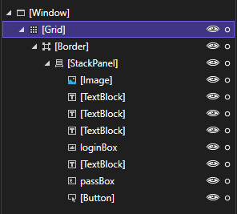
Рисунок 32 – Структура LoginWindow
На форме MainWinodw расположены:
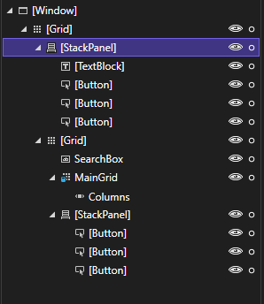
Рисунок 33 – Структура MainWindow

5.2 Разработка структуры базы данных информационной системы
Схема базы данных информационной системы «ЗАГС» представлена на рисунке 40.
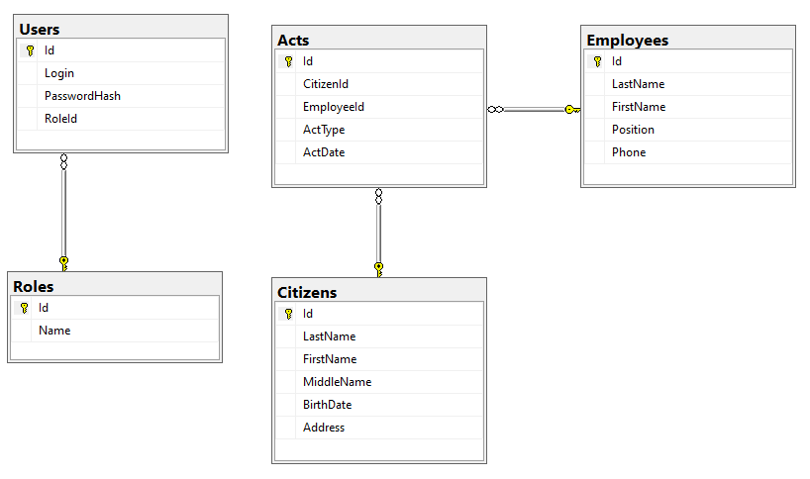
Рисунок 34 – Схема базы данных

5.3 Заполнение таблиц базы данных информацией, необходимой для тестирования разрабатываемой системы
Следующим этапом необходимо внести исходные данные в таблицы. На последующих изображениях (41-45) представлен результат проведённых работ.
Ниже предоставлено изображение проекта «Acts»:
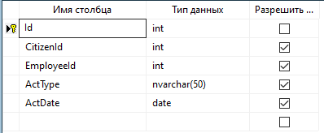
Рисунок 35 – Проект «Acts»
Изображение проекта «Citizens»:
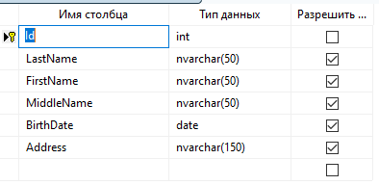
Рисунок 37 – Проект «Citizens»
Изображение проекта «Employees»:
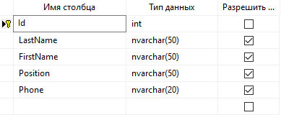
Рисунок 38 – Проект «Employees»

Изображение проекта «Roles»:
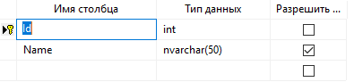
Рисунок 39 – Проект «Roles»
Изображение проекта «Users»:
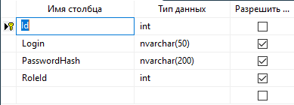
Рисунок 40 - Проект «Users»

5.4 Техническое сопровождение информационной системы в процессе её эксплуатации
1. Введение.
1.1 Область применения.
Информационная система «ИС ЗАГС КЧР» применяется в органах записи актов гражданского состояния для автоматизации учета актов гражданского состояния, ведения реестров граждан и управления персоналом.
1.2 Краткое описание возможностей ИС
Система обеспечивает регистрацию и учет актов (рождение, брак, развод и др.), хранение данных о гражданах и сотрудниках, поиск записей по различным параметрам, редактирование и удаление данных, а также формирование отчетов.
1.3 Уровень подготовки пользователя
Пользователь должен владеть навыками работы с ПК на среднем уровне и уметь работать в операционных системах Windows 7/8/10/11.
1.4 Перечень эксплуатационной документации
– «ИС ЗАГС КЧР. Паспорт ИС».
– «ИС ЗАГС КЧР. Руководство пользователя».
– «ИС ЗАГС КЧР. Общее описание системы».
2. Назначение и условия применения 2.1 Назначение системы
ИС «ЗАГС КЧР» предназначена для автоматизации процессов регистрации актов гражданского состояния, хранения данных о гражданах, учета сотрудников и формирования отчетности.
2.2 Условия применения ИС
Для корректной работы системы требуется:
– ОС Windows 7 или выше;
– процессор Intel Core i3 или выше;
– оперативная память от 4 ГБ;
– свободное место от 2 ГБ.
3. Подготовка к работе
3.1 Состав дистрибутива
Дистрибутив содержит программное обеспечение и тестовую базу данных.
3.2 Проверка работоспособности
Запустить программу, выполнить вход в систему и проверить отображение данных в таблицах.
4. Описание операций
Операция 1 – Авторизация
Ввести логин и пароль и нажать кнопку «Войти».
Операция 2 – Работа с данными граждан
Просмотр, добавление, редактирование и удаление записей.
Операция 3 – Работа с актами
Создание и учет актов гражданского состояния.
Операция 4 – Управление сотрудниками
Добавление и редактирование данных сотрудников.
5. Аварийные ситуации
– Ошибка подключения к БД.
– Неверный логин или пароль.
– Повреждение базы данных.
– Ошибки при сохранении данных.
6. Рекомендации по эксплуатации
Пользователь должен ознакомиться с документацией и соблюдать правила работы с системой.
7. Термины и сокращения
ПО – программное обеспечение
СУБД – система управления базами данных
ПК – персональный компьютер
ОС – операционная система

6. ПМ.06 СОПРОВОЖДЕНИЕ ИНФОРМАЦИОННЫХ СИСТЕМ

6.1 Разработка сценария внедрения ИС «ЗАГС КЧР»
Внедрение информационной системы «ЗАГС КЧР» осуществляется поэтапно с целью минимизации сбоев в работе органов записи актов гражданского состояния.
Этап 1. Обследование организации.
Проводится анализ текущих процессов регистрации актов, учета граждан и работы сотрудников. Формируются требования к системе.
Этап 2. Заключение договора.
Определяются сроки, стоимость и объем внедрения системы.
Этап 3. Формирование группы внедрения.
Назначаются ответственные лица со стороны разработчика и заказчика.
Этап 4. Установка и настройка ПО.
Установка системы, настройка базы данных, тестирование и проверка работоспособности.
Этап 5. Завершение внедрения.
Обучение сотрудников, исправление замечаний и передача системы в эксплуатацию.

6.2 Техническое задание на внедрение ИС «ЗАГС КЧР»
1. Общие сведения
1.1 Наименование системы:
Автоматизированная информационная система «ЗАГС КЧР»
1.2 Номер договора:
Договор № 001 от 01.03.2026
1.3 Разработчик:
Кипкеев Рамин
Адрес: РФ
Телефон: 000-000
Заказчик:
ЗАГС КЧР
Адрес: г. Черкесск
1.4 Основание:
Договор и приказ о внедрении системы.
1.5 Сроки:
01.03.2026 – 01.06.2026
2. Назначение системы
Система предназначена для регистрации актов гражданского состояния, учета граждан и сотрудников, формирования отчетности.
3. Объект автоматизации
Органы ЗАГС, включая процессы регистрации рождения, брака, развода.
4. Требования к системе
Система должна обеспечивать работу с гражданами, актами и сотрудниками.
Таблица 18 – Основные работы
Стадия работ | Выполняемые работы | Сроки | Итоги выполнения работы
Формирование требований | Обследование объектов автоматизации | выполнено | Отчет о результатах обследования
 | Разработка Частного технического задания на создание Подсистемы |  | Утверждение заказчиком ЧТЗ на создание Подсистемы
Проектирование | Разработка технического проекта на Подсистему | 1 неделя | Технический проект, Спецификации средств
 | Разработка проектов организационно-распорядительной, программной и эксплуатационной документации
Поставка программно технических средств для опытной эксплуатации | Поставка ПО | 2 недели | Акты
Разработка программных средств | Разработка, отладка и тестирование ПО | 3 недели | Программные средства, комплект документации
Приемка работ | Проведение предварительных испытаний | 4 недели | Протоколы испытаний, акт готовности

Обследование:
Проектирование
Разработка
Тестирование
Внедрение

6.3 Разработка графика разработки и внедрения информационной системы.
График разработки и внедрения информационной системы в виде таблицы показан на таблице 19.
Таблица 19 - График разработки и внедрения ИС
Наименование стадии | Дата начала работ | Дата окончания работ | Длительность (в днях)
Разработка эскизного проекта | 12.01.2026 | 15.01.2026 | 4
Разработка технического проекта | 16.01.2026 | 20.01.2026 | 5
Разработка документации | 21.02.2026 | 23.03.2026 | 31
Ввод системы в действие | 24.03.2026 | 15.04.2026 | 18
В виде диаграммы Ганта - на рисунке 52.
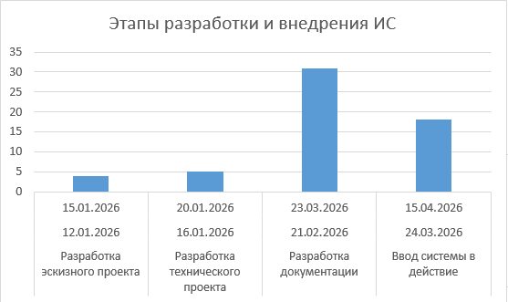
Рисунок 41 – Этапы разработки и внедрения ИС

6.4 Разработка и оформление предложений по расширению функциональности ИС.
1. Общие сведения
1.1 Полное наименование системы и её условное обозначение
Полное наименование:
Автоматизированная информационная система «Управление ЗАГС КЧР»
Условное обозначение:
АИС «Управление ЗАГС КЧР»
1.2 Наименование разработчика системы и реквизиты заказчика
Заказчик: ЗАГС КЧР
Разработчик: ИП Кипкеев Рамин Кемалович
2. Расширение информационной системы
2.1 Основания для расширения АИС
Основаниями для расширения АИС являются:
– необходимость модернизации и переработки старой системы учёта товаров;
– изменение внутренней структуры и бизнес-процессов магазина;
– увеличение ассортимента и нагрузки на информационную систему;
– управленческие решения владельца информационной системы о переходе на обновлённый программный комплекс.
Перечень мероприятий по расширению информационной системы представлен в таблице 14.
Таблица 20 — Перечень мероприятий по расширению АИС «Магазин периферии для ПК»
№ | Наименование мероприятия | Сроки выполнения
1 | Утверждение организационно-распорядительных документов, связанных с расширением АИС (изменения в регламентах учёта товаров, заказов, списания и хранения периферии). | 12.01.2026 – 19.01.2026
2 | Работы по расширению АИС, включая удаление (деинсталляцию) устаревших модулей, переработку структуры данных, работы по списанию устаревшего оборудования, настройку прав доступа и подготовку инфраструктуры к внедрению новых модулей. | 20.01.2026 – 18.02.2026
3 | Обеспечение защиты информации в соответствии с документацией АИС и регламентами ООО «ДНС РИТЕЙЛ»: архивирование данных, удаление остаточной информации с носителей, при необходимости — уничтожение физически неисправных носителей. | 19.02.2026 – 19.04.2026

6.5 Перечень обучающей документации ИС «ЗАГС КЧР»
1. Назначение ПО
ИС «ЗАГС КЧР» предназначена для автоматизации регистрации актов гражданского состояния, учета граждан, сотрудников и формирования отчетности.
2. Область применения
Используется в органах ЗАГС для регистрации рождения, брака, развода и других актов.
3. Режимы работы
Режим сотрудника: работа с гражданами, актами, сотрудниками.
Режим администратора: полный доступ к базе данных.
4. Исходные данные и результаты
Входные: данные граждан, сотрудников, акты.
Выходные: отчеты, записи актов, статистика.
5. Подготовка данных
Используется база MS SQL. Требуются базовые навыки ПК.
6. Структура данных
Граждане, Сотрудники, Акты, Пользователи.
7. Тестирование
Проверка авторизации, работы таблиц и корректности данных.
8. Руководство пользователя
Запуск → Вход → Работа с таблицами → Добавление/редактирование данных.

6.6 Разработка руководства оператора.
При запуске приложения открывается «Вход» (рис. 42), на котором расположены следующие элементы:
- Поля для ввода логина и пароля
- Кнопка войти
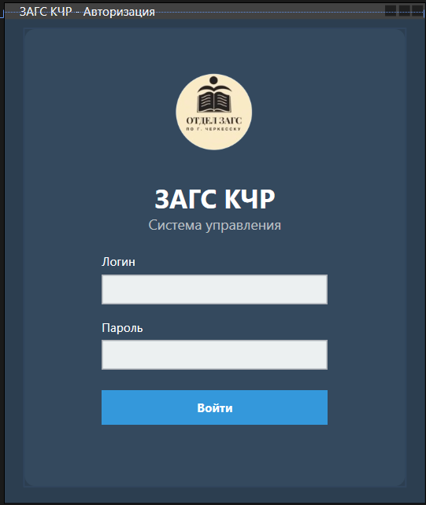
Рисунок 42 – Окно входа
Чтобы авторизоваться в системе, необходимо ввести логин и пароль, затем открывается главное меню. Чтобы перейти к работе с клиентами, нужно войти с аккаунта администратора. Появится окно работы с клиентами физ. лицами (рис. 43).
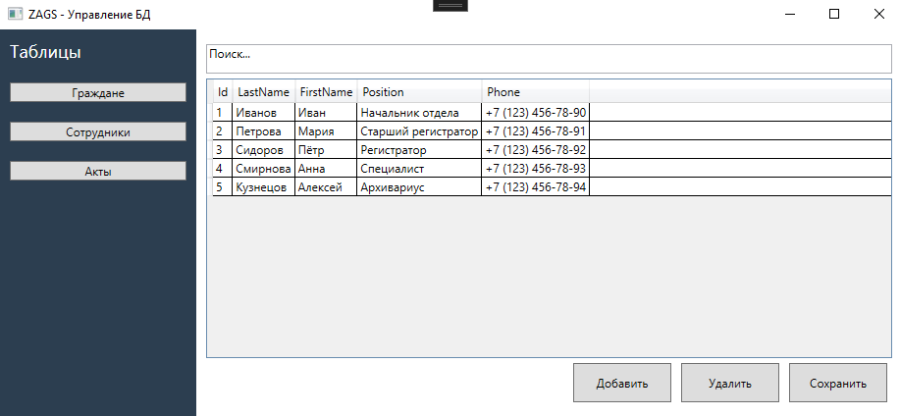
Рисунок 43 – Окно «Сотрудники»
С помощью раздела «Добавить» можно выбрать таблицы, которые доступны определённой роли и выбрать функцию добавления новых данных в определённые таблицы.

6.7 Сбор информации об ошибках. Формирование отчетов об ошибках.
В ходе отладки программы было обнаружено 2 ошибки.
Первая ошибка связана с неверным форматом SQL-запроса в функции авторизации(рис.44).
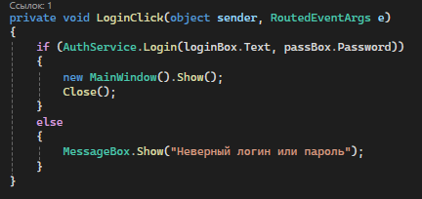
Рисунок 44 – Ошибка в строке подключении
Вторая ошибка связана с отсутствием сервера БД в обозревателе серверов Visual Studio (рис.45).
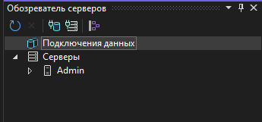
Рисунок 45 – Обозреватель серверов

Для исправления первой ошибки (рис.44) необходимо разделить слова «Citizens» и «Employees» знаком «_»
Для исправления второй ошибки (рис.45) необходимо запусить Visual Studio от имени администратора, а затем создать подключение к БД.

ЗАКЛЮЧЕНИЕ
Производственная практика является неотъемлемой и важнейшей частью образовательного процесса, выполняющей комплексную функцию. В соответствии с программой, её основная цель заключается в закреплении теоретических знаний, приобретении практических умений и навыков по специальности, а также в подготовке к будущей самостоятельной профессиональной деятельности и сбору материалов для выпускной квалификационной работы.
Задачи практики сфокусированы на адаптации обучающегося к реальным условиям труда, ознакомлении с современными технологиями и организацией производства, а также на получении непосредственного опыта в проектировании, разработке и сопровождении программного обеспечения автоматизированных систем. Это позволяет обеспечить подготовку компетентного специалиста, соответствующего квалификационным требованиям.
Практика будет пройдена в конкретной организации — Управление «ЗАГС КЧР» что обеспечит погружение в реальную рабочую среду и выполнение обязанностей, приближенных к функционалу штатных сотрудников. Период с 19 января по 19 апреля 2026 года является достаточным сроком для достижения поставленных целей и решения всех обозначенных задач.
Таким образом, успешное прохождение данной производственной практики позволит не только применить полученные в ходе обучения знания на практике, но и станет фундаментом для выполнения дипломного проекта и дальнейшего эффективного старта профессиональной карьеры.

СПИСОК ИСПОЛЬЗОВАННЫХ ИСТОЧНИКОВ
- Microsoft SQL Server Documentation [Электронный ресурс]. - Режим доступа: https://docs.microsoft.com/ru-ru/sql/ (дата обращения: 20.05.2024). - Яз. англ.
- Николаев, Д.И. Базы данных: проектирование и реализация : учебное пособие / Д.И. Николаев. - М. : Юрайт, 2024. - 356 с. - URL: https://urait.ru/bcode/548213 (дата обращения: 20.05.2024). - ISBN 978-5-534-15243-6. - Текст : электронный.
- Смирнова, Е. Н. Основы объектно-ориентированного программирования : учебное пособие / Е. Н. Смирнова. — М.: Юрайт, 2024. — 287 с. — URL: https://urait.ru/bcode/547891 (дата обращения: 20.05.2024). — Текст : электронный.
- Иванов, А. В. Алгоритмы и структуры данных : учебник для среднего профессионального образования / А. В. Иванов, Б. С. Петров. — 3-е изд., перераб. — М.: Юрайт, 2023. — 412 с. — URL: https://urait.ru/bcode/548712 (дата обращения: 20.05.2024). — Текст : электронный.
- Федоров, К. Л. Web-разработка: современные технологии : учебник для СПО / К. Л. Федоров, М. П. Васильева. — 2-е изд., испр. — Москва : Юрайт, 2023. — 384 с. — URL: https://urait.ru/bcode/539876 (дата обращения: 20.05.2024). — Текст : электронный.
- Захарова, Л. М. Тестирование программного обеспечения : практикум / Л. М. Захарова. — М. : Юрайт, 2023. — 215 с. — URL: https://urait.ru/bcode/541298 (дата обращения: 20.05.2024). — Текст : электронный.
- Николаев, Д. И. Базы данных: проектирование и реализация : учебное пособие / Д. И. Николаев. — М.: Юрайт, 2024. — 356 с. — URL: https://urait.ru/bcode/548213 (дата обращения: 20.05.2024). — Текст : электронный.
- Гарсиа-Молина, Г. Системы баз данных. Полный курс / Г. Гарсиа-Молина, Д. Ульман, Д. Уидом. — М.: Вильямс, 2022. — 1088 с.
- Кузнецов, С.А. Современные СУБД: принципы и архитектура : учебное пособие / С.А. Кузнецов. — М.: Юрайт, 2024. — 298 с. — URL: https://urait.ru/bcode/549112 (дата обращения: 20.05.2024). — Текст : электронный.
- Петрова, В.С. Защита данных в информационных системах : учебник / В.С. Петрова. — 2-е изд. — М.: Юрайт, 2023. — 341 с. — URL: https://urait.ru/bcode/547653 (дата обращения: 20.05.2024). — Текст : электронный.
- Официальная документация MySQL [Электронный ресурс]. — Режим доступа: https://dev.mysql.com/doc/ (дата обращения: 20.05.2024). — Яз. англ.
- Соколов, А.Н. Проектирование интерфейсов баз данных : практическое руководство / А.Н. Соколов. — СПб.: БХВ-Петербург, 2024. — 256 с. — ISBN 978-5-9775-4123-8.
- Миронов, Д.Е. Big Data и аналитика : учебное пособие / Д.Е. Миронов. — М.: Юрайт, 2024. — 412 с. — URL: https://urait.ru/bcode/548876 (дата обращения: 20.05.2024). — Текст : электронный.
- Oracle Database Documentation [Электронный ресурс]. — Режим доступа: https://docs.oracle.com/en/database/ (дата обращения: 20.05.2024). — Яз. англ.

